Mögliche Themen einer Aufgabe
(Überlegungen aus den Themen der Biologie der 5./6. Kl. heraus):

- Erhaltung von möglichst großen/kleinen Oberflächen
- Umgang mit großen/kleinen Zahlen
- Hochrechnungen - von einer Probe auf’s Ganze schließen
- Vor- und Nachteile von Formgebung
- positive und negative Formen (Symmetrien, Parkette)
- Skelett, Gelenke – Drehbewegung
- Messungen von Atem- und Herzfrequenz → grafische Darstellungen
- prozentuale Berechnungen → Ernährung

Vorüberlegungen zu einer möglichen Aufgabe:

Eine unbekannte, neu aufgetretene Krankheit soll bekämpft werden. Dazu müssen Einzeldaten zusammengetragen werden.

- Temperatur an verschiedenen Körperstellen
- Herzfrequenz messen lassen von „Robbo“, gibt sie nach außen
- Probe von Erregern nehmen mit einem Gefäß der Größe von picometer³ → Umrechnung in 1 cm³
- Spritze wird gesetzt, es muss umgerechnet werden auf die Blutmenge des Erkrankten, Vorgabe: für 0,5 l Blut verwende man 0,02 cm³
- Nach ½ h erneute Probenentnahme → andere Anzahl von Erregern. Hat das Mittel angeschlagen? 80% der Erreger sind verschwunden → pos. Wirkung
- Herzfrequenzmessung

Mögliche Formulierung einer Aufgabe:

Mathematik im Blut

Wir schreiben das Jahr 2070. Dr. Bantos in der Isolierstation bekommt gerade einen neuen Fall mit einer vollkommen unbekannten Krankheit eingeliefert. Der Patient hat u. a. eine flache Atmung, fahle Haut und Fieber. Es ist schon der sechste Fall innerhalb kurzer Zeit. Das erste Auftreten war am 13. Oktober. Das Tropeninstitut in Hamburg ist seither fieberhaft dabei, ein Gegenmittel zu entwickeln. Dr. Bantos hat seinen Nano-Roboter „Robbo“ programmiert und in die Spritze aufgezogen. Gerade wird der Patient vorbereitet und wenig später hereingefahren. Die Flüssigkeit mit dem Roboter wird intravenös verabreicht. Dr. Bantos schaut gebannt auf seinen Bildschirm, auf dem er die Signale empfängt, die der Roboter aussendet. Der Patient ist außerdem an verschiedene Geräte angeschlossen.

„Puls: 92 Schläge pro Minute, Temperatur: 41,2 °C“
Auftrag an Robbo: „Miss die Temperatur an 5 verschiedenen
Körperstellen.“
Körperteil | Temperatur
dicker Zeh | 39,3 °C
Magen | 40,9 °C
Niere | 41,1 °C
Nasenspitze | 39,5 °C
Herz | 41,2 °C
Messergebnis:

Aufgabe 1: Färbe bei den Fieberthermometern jeweils die Flüssigkeitssäule ein.

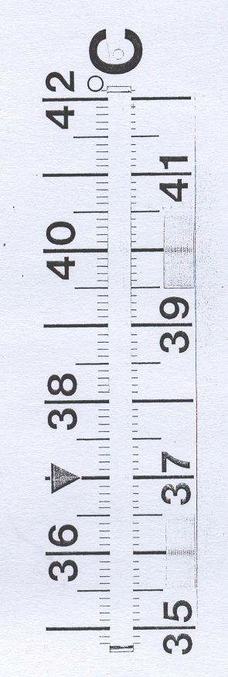

_____________ _____________ _____________ _____________ _____________

Nachdem die Art der Erreger bestimmt wurde, ist Dr. Bantos brennend daran interessiert, die Zahl der Erreger, die identifiziert sind, zu bestimmen.

Auftrag an Robbo: „Anzahl der Erreger messen.“
Erreger pro pm³: 700 000
Robbo verfügt über eine kleine Messstation, u. a. mit einem Messbecher der Größe 1 pm³. Nach einigen Sekunden erscheint auf dem Bildschirm das Messergebnis.
- Kinder bis 5 Jahre pro 0,5 l Blut 0,02cm³
- Kinder bis 15 Jahre pro 0,5 l Blut 0,05cm³
- Erwachsene pro 0,5 l Blut 0,07cm³

Dr. Bantos spritzt dem erwachsenen Patienten, der 6 Liter Blut hat, das Gegenmittel.

Aufgabe 2: Ziehe die Spritze mit dem Gegenmittel für Dr. Bantos auf. Zeichne dazu die benötigte Füllhöhe ein.

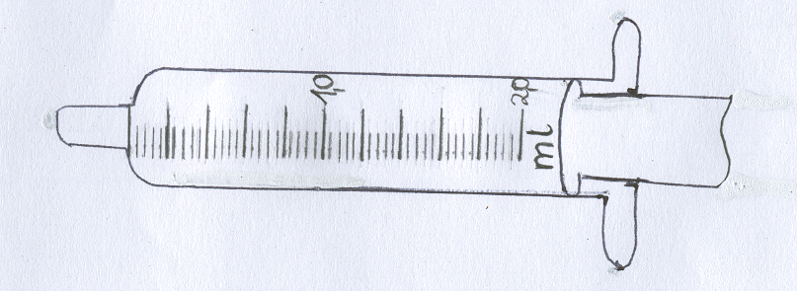

Wenn nach ½ h 80% der Erreger abgetötet sind, ist die Krankheit gestoppt und der Zustand des Patienten stabilisiert.

Auftrag an Robbo: „Alle 5 Min. Erregerzahl messen.“

Nach einer Weile kann Dr. Bantos die Messwerte grafisch ausdrucken.

Aufgabe 3: Beschrifte die Achsen.

Aufgabe 4: Nach wie vielen Minuten atmet Dr. Bantos auf?

Längeneinheiten:
Abkürzungen:

μm = Mikrometer
nm = Nanometer
pm = Pikometer
1 m = 10 dm
1 dm = 10 cm
1 cm = 10 mm
1 mm = 10³ μm
1 μm = 10³ nm
1 nm = 10³ pm

Flächeneinheiten:

1 m² = 10² dm²
1 dm² = 10² cm²
1 cm² = 10² mm²
1 mm² = 10⁶ μm²
1 μm² = 10⁶ nm²
1 nm² = 10⁶ pm²
Beachte:

10² = 10 ∙ 10 = 100
10³ = 10 ∙ 10 ∙ 10 = 1 000
10⁶ = 1000 ∙ 1000
= 1 000 000

Volumeneinheiten:

1 m³ = 10³ dm³
1 dm³ = 10³ cm³
1 cm³ = 10³ mm³
1 mm³ = 10⁹ μm³
1 μm³ = 10⁹ nm³
1 nm³ = 10⁹ pm³
Voraussetzungen zur Bearbeitung:

- Glossar zur Größenumwandlung
- Prozentrechnung: Prozentbegriff (intuitiv) auf Klasse 5 bezogen
- Volumeneinheiten (vorher besprechen oder über das Glossar erarbeiten)
- Koordinatenkreuz (vorher besprechen)

Zielsetzung:

- Förderung des Textverständnisses
- Informationen aus Grafiken entnehmen

